МИНИСТЕРСТВО НАУКИ И ВЫСШЕГО ОБРОЗОВАНИЯ РОССИЙСКОЙ ФЕДЕРАЦИИ
Федеральное государственное автономное образовательное учреждение
высшего образования
Национальный исследовательский ядерный университет «МИФИ»
Саровский физико-технический институт – филиал НИЯУ МИФИ

С. Ф. Соломенин
Обучение подтягиванию на перекладине
Методические рекомендации для студентов

УТВЕРЖДЕНО:
Заседанием кафедры Физ. Воспитания
И.о. зав. кафедрой ФВ
__________________А. Ю. Колганов
Научно-методическим советом СарФТИ,
профессор, д, ф, н,
__________________А. П. Скрыпник

Саров – 2022
Содержание
Введение….………………………………………………………...………………..3

Какие мышцы работают при подтягивании……………...….…………………….4
Техника выполнения ……………………………...…………………………..…….5
Виды подтягиваний……………………...………………………….………..……...7

Упражнения перед подтягиванием…..…………………………………………....12
Чем может навредить подтягивание…………………...…………………..….…..13

Полезные советы для новичков……………………………………………………14

Введение
Данное методическое пособие поможет новичкам, как научиться подтягиваться.
Как научиться подтягиваться новичку? Этот вопрос наверняка волновал многих парней в школьные года, ведь уроки физкультуры всегда подразумевали сдачу нормативов по подтягиваниям.
Некоторые так и не научились подтягиваться, даже спустя сотни уроков физкультуры, но это не проблема. Учиться никогда не поздно. В этом материале вы узнаете все о подтягиваниях: как быстро научиться подтягиваться, какие мышцы работают при подтягивании, как правильно подтягиваться, какие бывают виды подтягиваний. Также материал содержит основные упражнения перед подтягиваниями и программы тренировок.

Какие мышцы работают при подтягивании
Занятия на перекладине не только хорошо прокачивают руки и плечевой пояс, но также укрепляют общую физподготовку и делают тело рельефнее и стройнее. Во время подтягиваний включены в работу следующие мышцы:
- Большая и малая грудные мышцы;
- Передние зубчатые мышцы;
- Спинные – ромбовидные, круглые, трапеция;
- Плечевые – бицепс, задняя дельта, плечевая, трицепс.
Так как подтягивание предполагает удержание всего веса тела в воздухе, одновременно работает позвоночник и мышцы пресса. Для того, чтобы тренировки на турнике были максимально эффективными, необходимо знать и соблюдать технику выполнений упражнений, о которой мы расскажем ниже.

Техника выполнения
При подтягиваниях, как и при любом другом спортивном элементе, необходимо соблюдать определенную технику. Условно её можно разделить на три этапа:
- Начальная позиция;
- Середина упражнения;
- Верхняя позиция.
Подробно рассмотрим каждый из них. 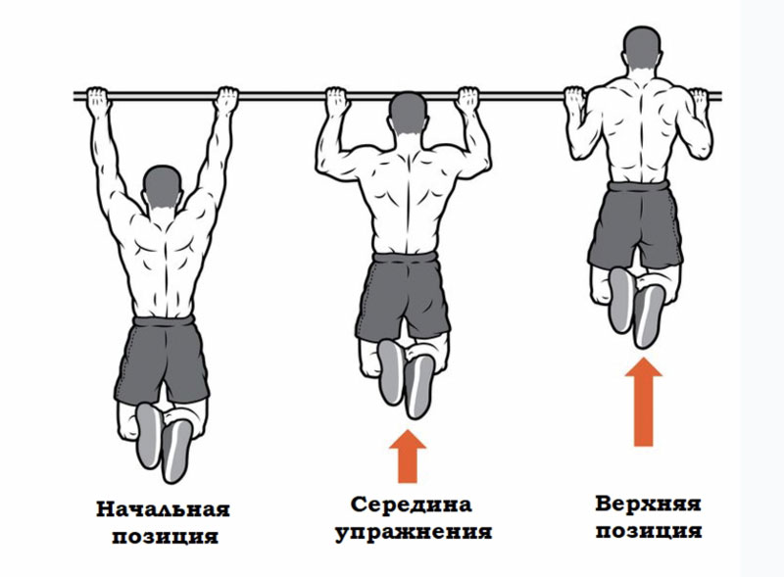

Начальная позиция
Первое, что вы должны запомнить: спина никогда не должна быть расслабленной, если висите на турнике. Схватитесь руками за перекладину, полностью вытяните их. Тело при этом не должно болтаться без напряжения. Плечевой пояс всегда напряжен, это гарантирует, что основная нагрузка будет направлена именно на него, а не на бицепсы, которые значительно слабее.

Середина
Когда вы приняли исходное положение, начинайте тянуть тело вверх. При этом должны использоваться не только руки, но и лопатки. Контролируйте плечевой пояс. В видео ниже тренер подробно объясняет причину, почему некоторые люди не могут подтягиваться прямым хватом, но могут обратным. Задействуйте весь плечевой пояс при подтягивании, это увеличит эффективность упражнения и вам будет гораздо проще.

Верхняя позиция
В момент, когда ваш подбородок оказался выше перекладины, не останавливайтесь, продолжайте стараться тянуть тело как можно выше. В этот момент ваши ягодицы и мышцы пресса должны быть напряжены. Во время выполнения торс может оказаться немного сзади, а бедра и ноги впереди перекладины – это небольшая проблема. А вот за плечами нужно следить внимательно – не выдвигайте их перед турником, это может привести к травме.

Виды подтягиваний
Существует несколько основных разновидностей классических подтягиваний. Самые популярные из них:
- Прямой хват;
- Обратный хват;
- Широкий хват.
В каждом есть свои нюансы, каждый вид по-разному влияет на различные группы мышц. Давайте подробно разберемся в тонкостях.

Прямой хват
Самый распространенный вид. Обхватите турник руками, большой палец при этом должен замыкать хват снизу, либо находиться сверху. Расслабьтесь, повисните на турнике. Начните без рывка подтягивать тело к перекладине. Для простоты выполнения и удобства, можно скрестить ноги.

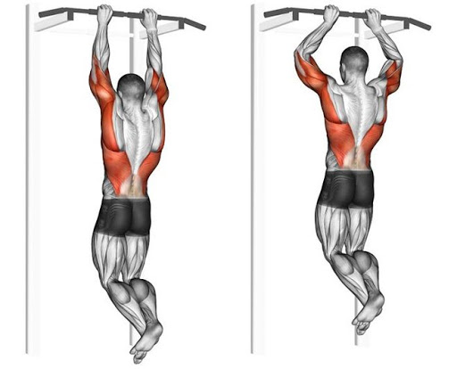

Обратный
Если прямым хватом подтягиваться совсем не получается, то существует более простой вариант – обратный хват. Во время подтягивания нагружаются бицепсы и широчайшая мышца спины.
Обхватите турник с обратной стороны, противоположно прямому хвату, как показано на картинке. Напрягайте бицепсы и старайтесь подтянуть тело к перекладине. Дыхание во время упражнения должно производиться следующим образом: в нижней точке делается полный вдох, а в верхней полный выдох.
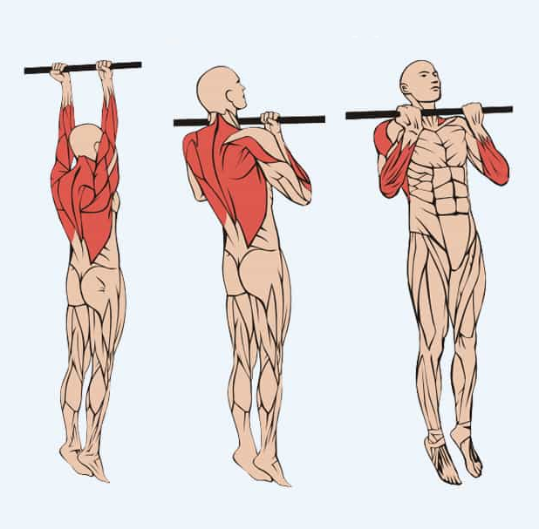

Широкий
Этот вид подтягивания здорово прокачивает широчайшие мышцы спины. Принцип выполнения такой же, как у прямого хвата, только руки расставляются дальше ширины плеч.
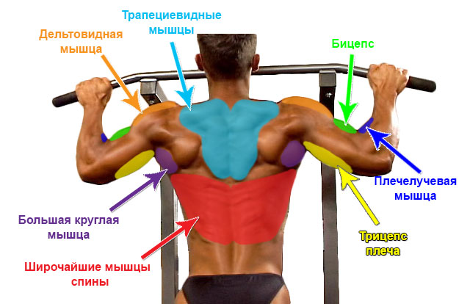

Австралийские подтягивания
Австралийские подтягивания выполняются при контакте ног с поверхностью, когда перекладина установлена на уровне живота. Во время выполнения упражнения задействованы мышцы средней части спины. Можно использовать как подготовительное упражнение для перехода к обычным подтягиваниям.
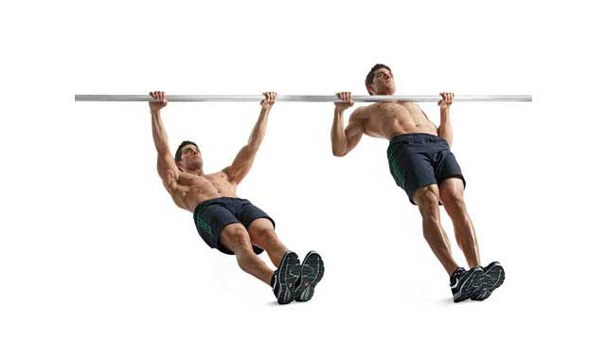

Подтягивания на брусьях
Выполняются в горизонтальном положении на весу. Возьмитесь руками за конец брусьев и запрокиньте на них ноги. Подтягивайте тело из такого положение на максимально доступную высоту. Задерживаясь в верхней точке на пару секунд, возвращайтесь в исходное положение и повторите подход.
Во время этого упражнения хорошо работают бицепсы рук, мышцы пресса и широчайшие мышцы спины.
РЕКЛАМА

Обратные подтягивания
С опоры, которая стоит под перекладиной, запрыгните на турник, приняв верхнюю позицию. Удерживайтесь там, около секунды, а затем плавно опускайтесь вниз, в течение 5 секунд. Три-четыре подхода по несколько повторений будет достаточно.
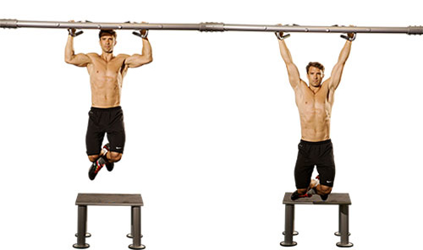

Облегченный вариант подтягивания
Найдите эспандер и перекиньте его через перекладину. Его будем использовать в качестве помощника. Поставьте ноги на эспандер и выполняйте обычные подтягивания. Два-три подхода по восемь-десять повторов.
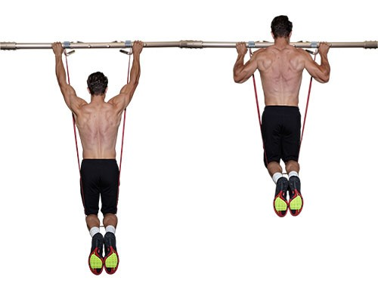

Подтягивания до лопаток
Повисните на перекладине и вытяните руки. Максимально сведите лопатки друг к другу на пару секунд, а затем расслабьтесь. Выполните пару подходов по пятнадцать повторений.

Горизонтальные подтягивания из положения лежа
Для выполнения необходима перекладина, которая стоит низко относительно пола. Можно соорудить собственную, перекинув прочную палку между стульями. Возьмитесь за перекладину, отведите тело назад, оно должно быть параллельно полу. Подтягивайте грудь к перекладине. Выполняйте два-три подхода по пятнадцать повторений.

Упражнения перед подтягиваниями
Не каждый новичок сможет сходу запрыгнуть на перекладину и выдать хороший результат. Для этого существуют специальные подводящие упражнения, которые позволят телу адаптироваться на перекладине, прокачать нужные мышцы. После этого можно смело штурмовать турник и бить рекорды по подтягиваниям.

Удержание на перекладине
Если тяжело дотянуться до турника, поставьте опору, заберитесь на перекладину и подпрыгните до верхнего положения упражнения. Старайтесь остаться в нем как можно дольше, 30 секунд будет достаточно. Хорошо прокачиваются мышцы спины.

Чем могут навредить подтягивания
Подтягивания без должной подготовки и сноровки могут навредить и даже нанести травму. Разберем основные ошибки и причины неприятных ситуаций.
- Подтягивания за голову – плечевые суставы человека, выполняющего такой вариант, должны быть достаточно гибкими. Если не уверены, лучше отдать предпочтение обычным подтягиваниям к груди. Перегруз плечевых суставов может привести к болям, убрать которые поможет только длительный отдых;
- Подтягивания с рывком – неправильное выполнение данного вида упражнения может привести к травмам в локтевых и плечевых суставах. Лучше делать все медленно и плавно;
- Подтягивания слишким широким хватом – широкий хват предполагает не самое широкое расстояние, на которое вы можете развести руки на перекладине. Найдите оптимальный вариант длины, не старайтесь обхватить весь турник, иначе это приведет к травмам и неприятным болевым ощущениям;
- Травмы запястий, локтевых и плечевых суставов – если так получилось, что у вас есть незалеченные травмы вышеперечисленных суставов, то подтягивания и различные упражнения на перекладине строго запрещаются до полного выздоровления. Иначе можно усугубить травмы.
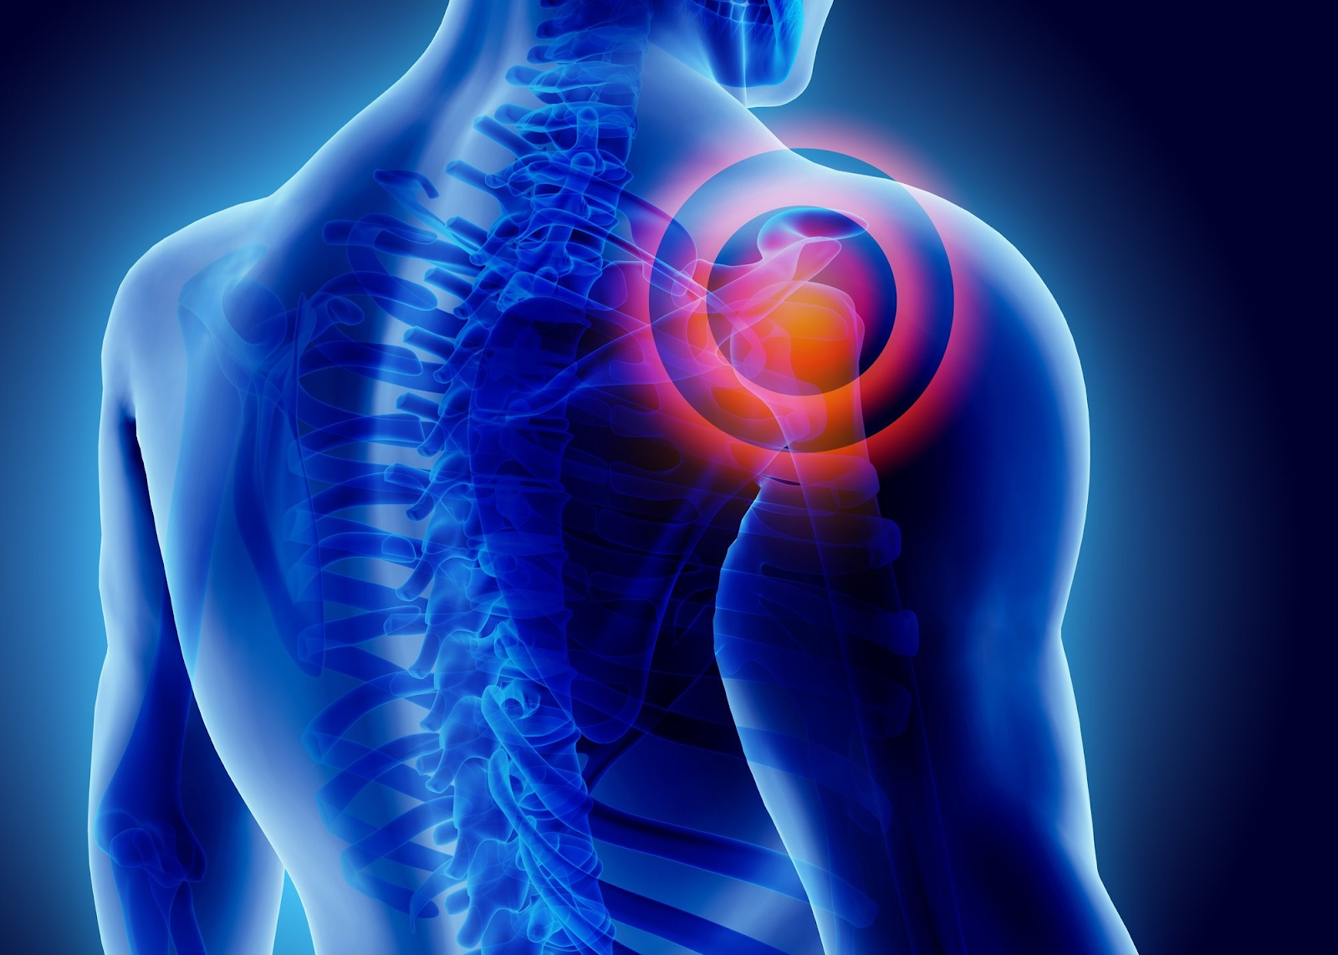

Полезные советы для новичков
Несколько полезных советов для начинающих, которые помогут достичь хороших результатов за короткое время.
- Работайте над подвижностью. Если во время подтягивания ваш позвоночник и грудная клетка сильно напряжены, что-то идет не так. Сверхнагрузка на плечи и позвоночный столб могут нанести серьезную травму. Хват должен быть твердым, с активным плечевым поясом. Тренировать подвижность можно с помощью гантелей и штанг – накачаете предплечье и руки;
- Не подтягивайтесь рывками и со скрещенными ногами. Лучше с первых дней тренировок прививать правильную технику выполнения упражнения. Подтягивания с рывками легче, но не приносят особой пользы;
- Раскачивания. Когда научитесь делать несколько подтягиваний на перекладине, можно использовать раскачивание. Это поможет увеличить количество подтягиваний и позволит плечам работать в динамике, увеличивая нагрузку;
- Тренируйтесь на кольцах. Первое подтягивание помогут сделать тренировки с помощью гимнастических колец. Прокачаете мышцы спины и рук, а затем – вперед на турник;
- Будьте сфокусированными. Не все будет получаться сразу. Определитесь, над чем будете работать на каждой тренировке. Не стоит совмещать силовую работу с работой над мышечной выносливостью.
